[제 1회 리얼월드 크라임씬 공모전] 기획서

팀 이름: .

[※ 유의사항 ※]
- 리얼월드 스튜디오에서 반드시 게임을 완성한 후 본 기획서와 함께 제출해주셔야 합니다.
- 게임을 제작하지 않고 기획서만 제출하실 경우, 심사 대상에서 제외됩니다.

[기획안 작성 및 제출 시 꼭 참고해주세요!]
- 필요에 따라 PPT로 재구성하셔도 되지만, 작성 항목을 임의로 생략하는 것은 불가합니다.
- 파일은 pdf로 저장해주시고, 파일명은 ‘팀 이름_게임 타이틀.pdf’로 기입해주세요.
- 작성한 파일은 제출 기한 내에 https://rwd.to/crimerep 구글폼으로 제출해주세요.
- 제출 기한은 2023년 01월 31일(화) 23시 59분까지입니다.

[원활한 심사 진행을 위해 꼭 기억해주세요!]
- 본 문서 4~5 페이지에 안내된 [기획안 제출 전 필독사항①~②]를 반드시 확인해주세요!

1. 기본 정보 (필수)
팀 이름  (채널 이름) | 리얼월드 스튜디오의 채널 이름은 팀 이름과 동일하게 설정해주세요.
게임 타이틀 | 공모전에 지원할 게임의 타이틀을 정확하게 기입해주세요.
대표자 이름 |  | 대표자 연락처
대표자 메일 |  | 대표자 소속

2. 팀 구성원 (개인 지원일 경우 생략)
이름 | 연락처 | 메일 | 소속

3. 팀 소개 및 지원 동기 (필수)
팀에 대해 간략히 소개해주세요.
공모전에 지원한 동기에 대해 간략히 작성해주세요.

4. 콘텐츠 개요 (필수)
게임 타이틀
게임 정보 | 아래 형식에 맞춰 작성해주세요.  □ 게임 플레이 인원 (1인용/다인용),  □ 장르 (추리, 스릴러, 코믹, 로맨스 등)  □ 언어 (한글/영문)
게임 기획의도 | (게임 기획의도, 컨셉, 핵심 키워드 등을 설명해주세요)  (예시) 냐옹이 크라임씬, 일상적이고 귀여운 크라임씬!
게임 타겟 | (예시)  - 고양이를 좋아하는 사람들
예상 난이도 | □ 쉬움 □ 보통 □ 어려움
플레이 시간 | 00분
사용 요소 | 아이템 N개 / 챗봇 N개 / 웹뷰 등 기타 기능

5. 콘텐츠 상세 (필수)
시놉시스를 작성해주세요.
- 간단한 줄거리를 작성해주세요.
시나리오 및 등장인물을 작성해주세요.
(예시)
김리얼 집사가 키우는 고양이 4마리 중 츄르를 훔쳐간 냥이가 있다.
용의자 1 : 김냥냥 – 설정 및 스토리
용의자 2 : 김야옹 – 설정 및 스토리
용의자 3 : 김냥이 – 설정 및 스토리
용의자 4 : 김캐스 – 설정 및 스토리
증거물들을 작성해주세요.
- 게임을 진행하면서 어떤 증거물들을 찾게 되는지 작성해주세요.
- 해당 증거물들은 어떤 등장인물과 관련 있는지, 왜 이런 증거물이 생겼는지도 작성해주세요.
(예시)
용의자 1 김냥냥의 증거 :
아이템 1 : 언제 발견되는지, 어디서 발견되는지, 왜 이런 증거가 생겼는지, 무엇에 사용했는지
아이템 2 : 언제 발견되는지, 어디서 발견되는지, 왜 이런 증거가 생겼는지, 무엇에 사용했는지
등....
범인 및 사건의 전말을 작성해주세요.
- 범인과 그 범인의 동기, 배경, 스토리 등 서사적인 부분을 자세히 작성해주세요.
- 범인이 어떤 트릭을 사용하였으며, 어떤 증거물들이 남게 되었는지 작성해주세요.
- 작중 타임라인, 인과관계 등을 적어주세요.
(예시)
범인은 용의자 3 김냥이었다. 김냥이는 길냥이 출신 고양이라서 식탐이 강했다. 그래서 츄르를 훔치게 되었고,, 완벽범죄를 위해 계획을 세우게 되었다. 츄르를 훔친 트릭은,, (이하 생략) ,, 해당 트릭에서 증거물 아이템 x를 사용하였다,

~ 기타 타임라인 작성 ~
비하인드를 작성해주세요.
- 플레이가 끝난 후, 플레이어들에게 숨겨진 이야기를 전달하기 위해 필요합니다.
- 디테일한 설정이나 특징들을 작성해 주세요.
(예시)
- 증거 아이템 x의 부분을 보면, 김냥이가 범인이라는 사실을 나타냅니다.
- 김냥냥이 범인이 아닌 이유를 나타내는 증거는 아이템 1의 이 부분입니다.
- 사소한 디테일과 이스터에그 ㅇㅇㅇ 이 숨어 있습니다.

[기획안 제출 전 필독사항①] 공모전 관리자를 편집자로 추가하기
- 아래의 절차를 따라 리얼월드 공모전 관리자 계정을 편집자로 추가해주세요.
- 테스트 및 앱세팅 파악용으로, 콘텐츠를 임의로 수정하지 않습니다.
- 편집자 추가는 반드시 공모전에 제출할 게임이 귀속된 채널에서 진행해주셔야 합니다.
- 이 절차를 반드시 수행해주셔야 공모전에 원활히 참가하실 수 있으니 유념해주세요!

- 리얼월드 스튜디오(https://studio.realworld.to) 로그인 후 [채널 설정] 버튼 클릭
- 아래로 스크롤한 후 [구성원 편집] 섹션에서 [편집자 추가] 버튼 클릭
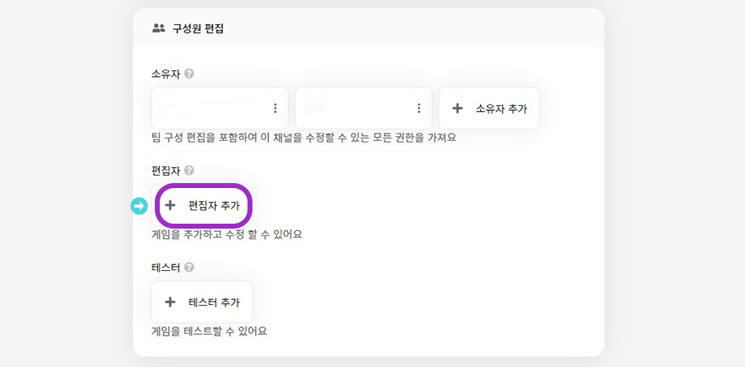
- 구성원 추가 팝업 창에서 [2023 리얼월드 공모전] 또는 [contest23@uniquegood.biz] 검색 후 [구성원 추가] 클릭
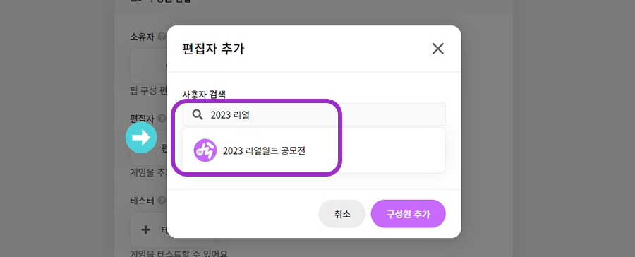

- 편집자 리스트에 [2023 리얼월드 공모전]이 반영된 후 [저장] 버튼 클릭하면 완료!
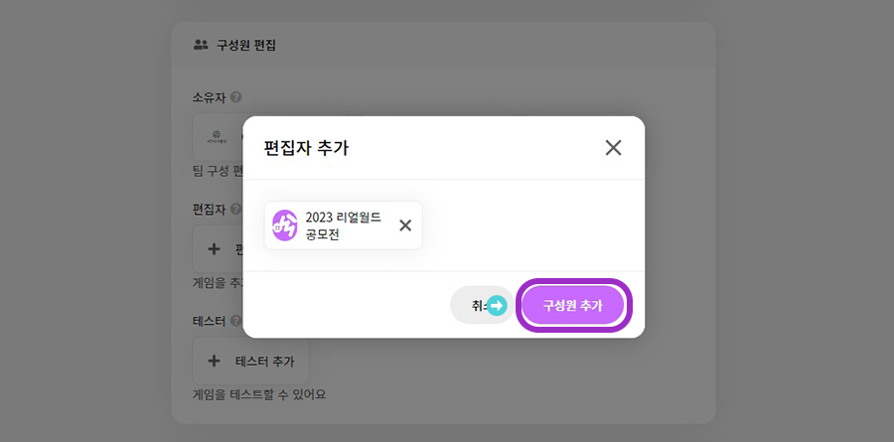

[기획안 제출 전 필독사항②] 팀 이름으로 채널 이름 설정하기
- 리얼월드 스튜디오의 채널 이름은 공모전 팀 이름과 동일하게 설정해주세요.
- 공모전 팀 이름과 채널 이름을 동일하게 설정해주셔야 원활한 심사가 가능합니다.

